广州市天河区中医医院智谷院区办公家具采购需求

- 项目基本情况
广州市天河区中医医院智谷院区位于天河区天年街299号，总建筑面积为6430平方米，内有门诊及住院大楼一幢。现因医疗业务发展需要拟采购一批办公家具，满足日常医疗服务所需。
- 采购需求
- 采购项目需实现的功能和目标：
智谷院区门诊、老年病科及康复科区域采购一批定制款家具以及通用款家具。
- 采购标的汇总表
序号 | 标的名称 | 预计数量 | 单位 | 预算金额  （元）
1 | 定制家具及通用家具 | 1 | 批 | 140000

本项目为固定单价包干，规格及数量为参考，规格以现场需求进行调整，数量按实际供货数量进行结算。
报价要求：价格包括货款、技术服务费、技术人员的工勤费用（包括工资、福利、交通、住宿、通讯费用等）等全部工作内容、应向中华人民共和国政府缴纳的增值税和其它税等全部税费、以及履行合同所需的费用、所有风险、责任等其他一切隐含及不可预见的费用。
三、技术要求与商务要求
技术要求：
（一）质量要求和技术标准
1.供应商提供的货物是用优良的工艺和优质材料制造而成的并符合最新的中华人民共和国国家安全环保标准、国家有关产品质量认证标准。
2.供应商提供的货物（含零配件、随机工具等）是全新、表面和内部均无瑕疵的原厂正品，并需随货物装箱提供制造厂的设备检验、测试报告、设备检验合格证书、质量保证书和保修书等证明文件。
3.所有家具及安装应坚固、实用、安全、美观（端正平整）。
4.所有面材、基材、油漆、胶水、五金配件、台面工艺等符合采购文件要求，其技术要求应等同或优于采购文件所规定的技术要求，并可以提供必要的证明文件以证明该产品的技术性能，可靠性、安全性及耐用性。如果采用的材料及配件不符合采购文件要求的，成交后采购人有权要求供应商按采购文件的要求选用材料及配件，但价格不予调整。
（二）具体技术要求

序号 | 名称 | 规格及材料说明 | 单位 | 数量 | 最高限价（元） | 金额  小计 | 图示 | 备注
1 | 定制吊柜 | - 规格尺寸：1400*300*800  - 颜色：可选  - 材质：（1）基材：顶板层板25mm，其余16mm优质符合国际级标准要求的环保实木颗粒板基材，经防虫防腐处理、干燥性能好，强度高，不变形；  - 封边：采用2mm厚PVC封边。高温封边热溶胶，温热压与板材粘连处无缝，在不同地区气温、湿度的变化中不受影响，不变形、不开裂；  - 封边胶：采用高温封边热溶无苯环保胶水，热稳定好，抗高低温性能好；  - 五金配件：采用优质五金配件，作防锈、防腐处理，使用周期长。 | 个 | 1 | 1080 | 1080 | 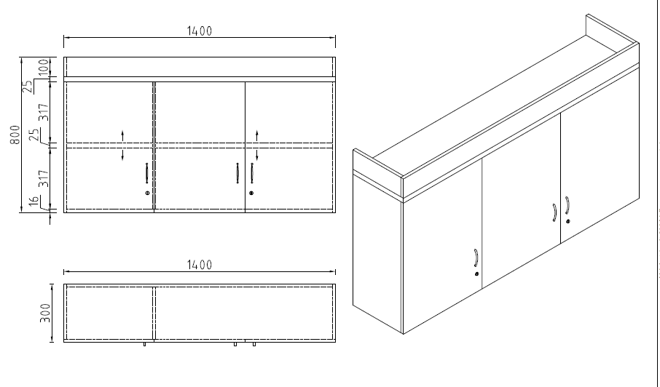 | 康复科/老年病科住院部
2 | 单人位  沙发 | - 规格尺寸：常规  - 颜色：可选  - 材质：（1）覆面材料：人造革；海绵：通用软质聚氨酯泡沫塑料。内架：采用榫卯结构，材料为实木（经过烘干处理，木构件四面刨光,内部木材含水率8%-13%，木材防虫防腐处理）  - 实木椅架油漆工艺：环保水性漆，开放式涂装工艺： 水性底（开放式）+打磨+水性修色+水性UV面漆，采用五底三面工艺；  - 五金配件：采用优质五金配件，作防锈、防腐处理，使用周期长。 | 个 | 4 | 950 | 3800 | 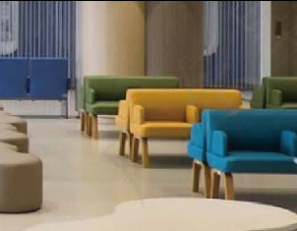 | 康复科/老年病科住院部
3 | 茶几 | - 规格尺寸：500*600*700  - 颜色：可选  - 材质：（1）基材：中纤板GB/T 11718-2021《中密度纤维板》，甲醛释放量≤0.05mg/m （检测方法按 GB 18580-2017）；实木椅架；  - 实木条封边，使用同色实木封边，封边条厚度>5mm；颜色均匀，表面平整封边严密，无脱胶；  - 油漆工艺：环保水性漆，开放式涂装工艺： 水性底（开放式）+打磨+水性修色+水性UV面漆，采用底三面工艺；  - 五金配件：采用优质五金配件，作防锈、防腐处理，使用周期长。 | 个 | 2 | 800 | 1600 | 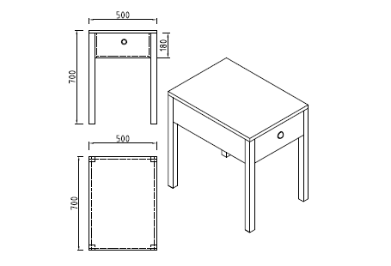 | 康复科/老年病科住院部
4 | 定制储物柜 | 1.规格尺寸：(1900+3200)*40 0*2300  2.颜色：可选  3.材质：（1）台面：优质人造石；柜体基材：顶板层板25mm，其余16mm优质符合国际E1级标准要求的环保实木颗板基材，经防虫防腐处理、干燥性能好，强度高，不变形；  （2）封边：采用2mm厚PVC封边。高温封边热溶胶，高 温热压与板材粘连处无缝，在不同地区气温、湿度的变化中不受影响，不变形、不开裂；  （3）封边胶：采用高温封边热溶无苯环保胶水，热稳定好，抗高低温性能好；  （4）五金配件：采用优质五金配件，作防锈、防腐处理，使用周期长。 | 组 | 2 | 8000 | 16000 | 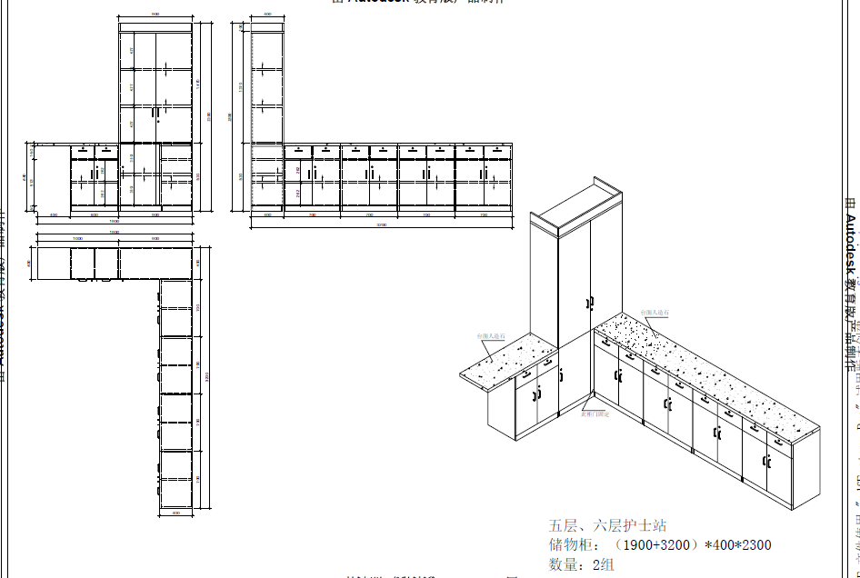 | 康复科/老年病科住院部
5 | 定制储物柜 | 1.规格尺寸：2500*600*2360  2.颜色：可选  3.材质：（1）台面：优质人造石；柜体基材：顶板层板25mm，  其余16mm优质符合国际E1级标准要求的环保实木颗粒 板基材，经防虫防腐处理、干燥性能好，强度高，不 变形；  （2）封边：采用2mm厚PVC封边。高温封边热溶胶，高 温热压与板材粘连处无缝，在不同地区气温、湿度的 变化中不受影响，不变形、不开裂；  （3）封边胶：采用高温封边热溶无苯环保胶水，热稳 定好，抗高低温性能好；  （4）五金配件：采用优质五金配件，作防锈、防腐处理，使用周期长。 | 组 | 2 | 5500 | 11000 | 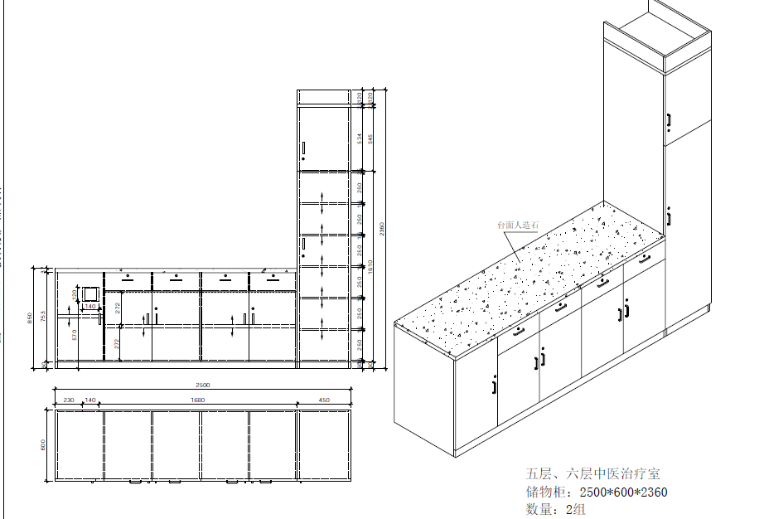 | 康复科/老年病科住院部
6 | 定制西药柜 | - 规格尺寸：800*400*2000  2.颜色：可选  3.材质：（1）基材：中纤板GB/T 11718-2021《中密度纤维板  》，甲醛释放量≤0.05mg/m （检测方法按 GB 18580- 2017）；  （2）实木条封边，使用同色实木封边，封边条厚度  >5mm；颜色均匀，表面平整封边严密，无脱胶；  （3）油漆工艺：环保水性漆，开放式涂装工艺： 水 性底（开放式）+打磨+水性修色+水性UV面漆，采用五 底三面工艺；  （4）五金配件：采用优质五金配件，作防锈、防腐处理，使用周期长。 | 个 | 16 | 1600 | 25600 | 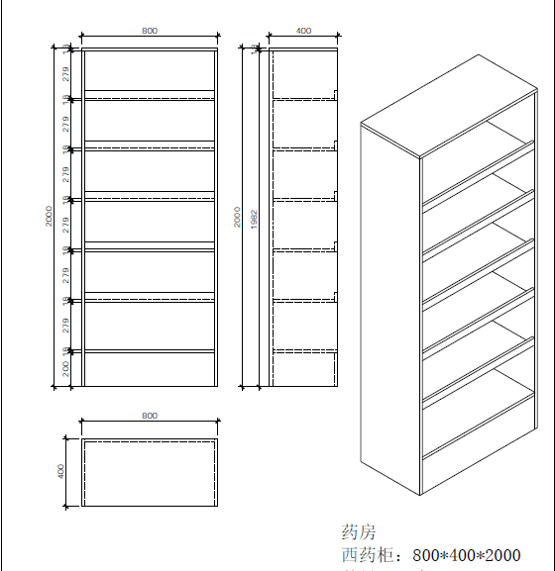 | 西药房
7 | 定制中药柜 | 1.规格尺寸：1900*500*2700  2.颜色：可选  3.材质：（1）基材：中纤板GB/T 11718-2021《中密度纤维板》，甲醛释放量≤0.05mg/m （检测方法按 GB 18580- 2017）；  （2）实木条封边，使用同色实木封边，封边条厚度>5mm；颜色均匀，表面平整封边严密，无脱胶；  （3）油漆工艺：环保水性漆，开放式涂装工艺：水性底（开放式）+打磨+水性修色+水性UV面漆，采用五 底三面工艺；  （4）五金配件：采用优质五金配件，作防锈、防腐处理，使用周期长。 | 个 | 4 | 12000 | 48000 | 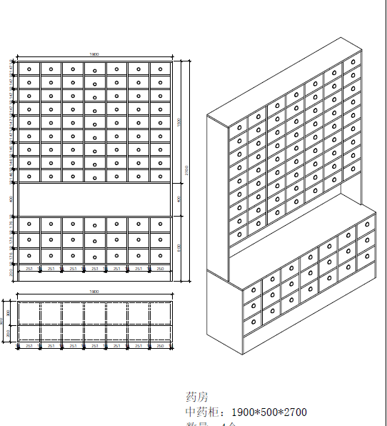 | 中药房
8 | 病人椅 | 1.规格尺寸：标准1张、定制1张  2.颜色：可选  3.材质：采用松木，饰面：采用水性漆，涂饰：木蜡油 或水性漆。 | 张 | 2 | 500 | 1000 | 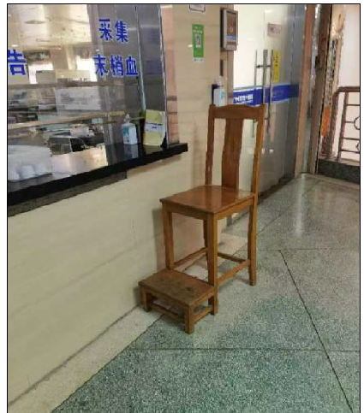 | 采血室
9 | 定制储物柜 | 1.规格尺寸：1800*700*2200  2.颜色：可选  3.材质：（1）台面：优质人造石；柜体基材：顶板层板25mm，其余16mm优质符合国际E1级标准要求的环保实木颗板基材，经防虫防腐处理、干燥性能好，强度高，不变形；  （2）封边：采用2mm厚PVC封边。高温封边热溶胶，高温热压与板材粘连处无缝，在不同地区气温、湿度的变化中不受影响，不变形、不开裂；  （3）封边胶：采用高温封边热溶无苯环保胶水，热稳定好，抗高低温性能好；  （4）五金配件：采用优质五金配件，作防锈、防腐处理，使用周期长。 | 个 | 1 | 5000 | 5000 | 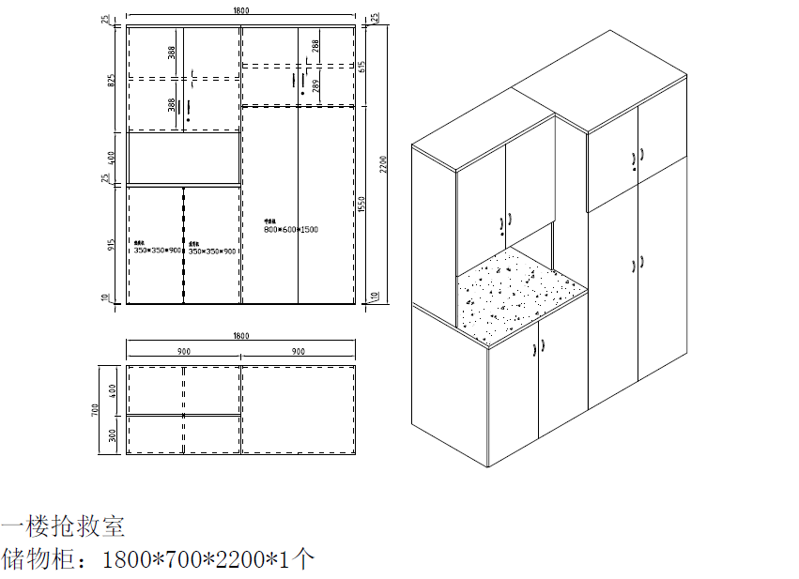 | 抢救室
10 | 双人  沙发 | 1.规格尺寸：标准  2.颜色：可选  3.材质：（1）覆面材料：人造革；海绵：通用软质聚氨酯泡沫塑料。内架：采用榫卯结构，材料为实木（经过烘干处理，木构件四面刨光,内部木材含水率8%-13%，木材防虫防腐处理）  （2）实木椅架油漆工艺：环保水性漆，开放式涂装工艺： 水性底（开放式）+打磨+水性修色+水性UV面漆，采用五底三面工艺；  （3）五金配件：采用优质五金配件，作防锈、防腐处理，使用周期长。 | 张 | 8 | 1600 | 12800 | 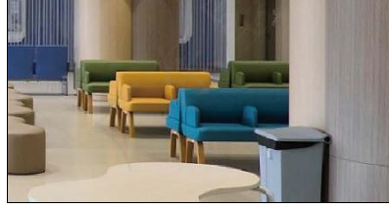 | 二楼  门诊
11 | 茶几 | 1.规格尺寸：1200*600*400  2.颜色：可选  3.材质：（1）基材：中纤板GB/T 11718-2021《中密度纤维板》，甲醛释放量≤0.05mg/m （检测方法按 GB 18580-2017）；实木椅架；  （2）实木条封边，使用同色实木封边，封边条厚度>5mm；颜色均匀，表面平整封边严密，无脱胶；  （3）油漆工艺：环保水性漆，开放式涂装工艺： 水性底（开放式）+打磨+水性修色+水性UV面漆，采用五底三面工艺；  （4）五金配件：采用优质五金配件，作防锈、防腐处理，使用周期长。 | 张 | 1 | 800 | 800 | 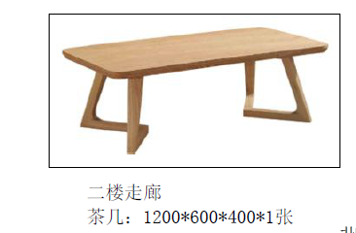 | 二楼  门诊
12 | 按摩床 | - 规格尺寸：1900*700*650  2.颜色：可选  3.材质：（1）基材：中纤板GB/T 11718-2021《中密度纤维板》，甲醛释放量≤0.05mg/m （检测方法按 GB 18580- 2017），覆面材料：人造革；海绵：通用软质聚氨酯 泡沫塑料。  （2）实木条封边，使用同色实木封边，封边条厚度>5mm；颜色均匀，表面平整封边严密，无脱胶；  （3）油漆工艺：环保水性漆，开放式涂装工艺： 水 性底（开放式）+打磨+水性修色+水性UV面漆，采用五 底三面工艺；  （4）五金配件：采用优质五金配件，作防锈、防腐处理，使用周期长。 | 张 | 6 | 2000 | 12000 | 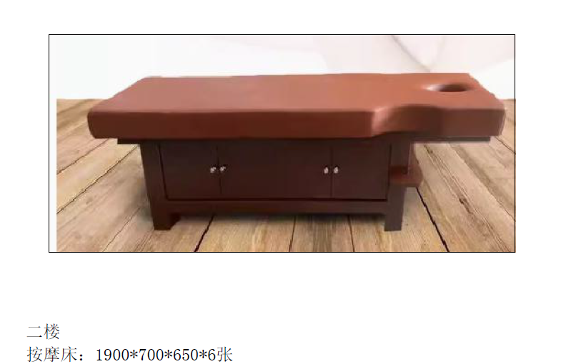 | 二楼  门诊
13 | 定制标本柜 | 1.规格尺寸：450*300*1100  2.颜色：可选  3.材质：（1）基材：顶板层板25mm，其余16mm优质符合国际E1  级标准要求的环保实木颗粒板基材，经防虫防腐处理、干燥性能好，强度高，不变形；  （2）封边：采用2mm厚PVC封边。高温封边热溶胶，高 温热压与板材粘连处无缝，在不同地区气温、湿度的 变化中不受影响，不变形、不开裂；  （3）封边胶：采用高温封边热溶无苯环保胶水，热稳 定好，抗高低温性能好；  （4）五金配件：采用优质五金配件，作防锈、防腐处理，使用周期长。 | 个 | 2 | 450 | 900 | 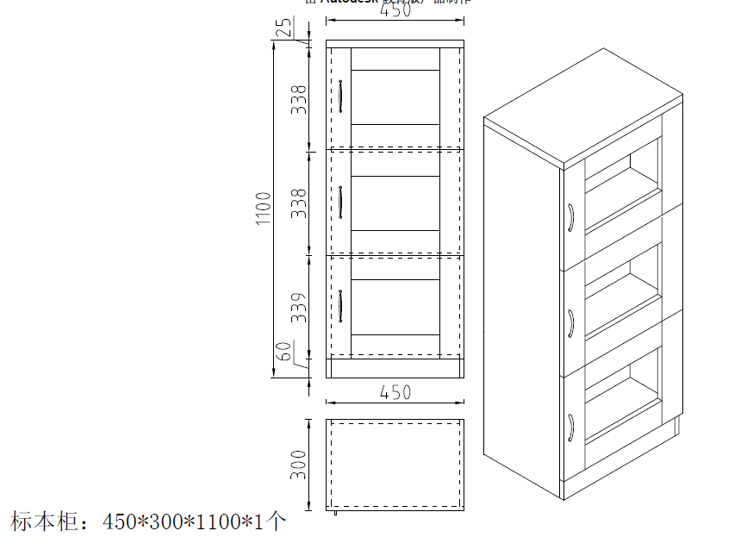 | 康复科/老年病科住院部
14 | 办公椅 | 1.规格尺寸：640*640*1150  2.颜色：黑色  3.材质：（1）网布：双层 3D 网布结 构，耐磨性≥25000 转（GB/T 19817-  2005）；占产品总质量 1%以上的网布应符 合GB 18401-2010的要求。  （2）海绵：通用软质聚氨酯泡沫塑料，座面密度≥30kg/m ， 回弹性≥35%，75%压缩永久变形≤10%，座垫厚度≥5m（GB/T10802-2006），应使用 二氧化碳作为发泡剂。  （3）座面曲木板： 14mm多层曲木板热压成型。（4）底盘：安全 防爆底盘，自负重机构，四档位锁定调节， 4mm钢板冲压 而成，符合QB/T 5619-2021《转椅底盘》。  （5）气压棒：气杆升降行程大 于80mm，2.0mm厚壁管，符合GB/T 29525- 2013《座椅升降气弹簧 技术条件》要求。  （6）椅脚：注塑尼龙椅脚，半径320mm，底底座 静载荷测试应达到1000kg。 | 张 | 1 | 420 | 420 | 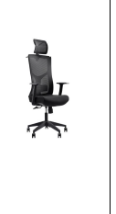 | 诊室
项目合计金额 |  |  |  |  |  | 140000（元）

（三）样品要求
1）按采购文件尺寸要求提供家具采购清单中的序号8、14及柜板材小样。
2）样品需在院内采购评审会议当天送达
3）确定成交人后，成交人实物样板，将作为验收时的货物验收标准。
商务要求：
- 供货要求
★1.交货期：标准家具供应商接到通知后 5 个工作日内交付；非标家具供应商接到通知后 2个工作日内来院和使用科室核对样板、确定尺寸，并在 2 个工作日出具设计图和效果图（含材质、工艺、颜色、尺寸、规格），由使用科室签字确认，确定供货需求后 10 个工作日内交付。交付后 3 个工作日内安装完毕。。
2.交货地点：采购人指定区域内。
- 安装与调试
1.供应商必须按项目进度安排计划，派出适当的技术人员到安装现场负责安装和调试工作。在安装实施期间，严格遵守采购人的有关规定。
2.供应商必须依照采购文件的要求和参选文件的承诺，将设备、系统安装并调试至正常运行的最佳状态。
- 质量保证期

★1.质量保证期5年。
2.自所有家具设备安装调试到位并通过检测验收合格后开始。免费质保期内实行“三包”，时间自家具最终验收合格并交付使用之日起计算。
★3.质保期内如出现严重质量问题，72小时内不能完成维修，则供应商最迟应在15日内免费向采购人提供同样规格要求的替代品。
4.在质保期内，同一缺陷经三次维修、调换后仍无法达到质量标准的，则认定该类产品均不合格， 采购人有权将该类产品无条件退货。由此造成的损失，全部由供应商承担。
5.免费质保期内，非采购人的人为原因而出现的产品质量及安装问题， 由供应商负责包修、包换或包退，并承担因此而产生的一切费用。
6.所有货物保修服务方式均为供应商上门保修，即由供应商派员到使用现场维修， 由此产生的一切费用均由供应商负责。
- 验收要求
1.所有货物生产前及生产期间， 采购人有权就供应商用于生产采购人所购产品的备料单进行抽检，对进货材料（含板材、五金配件等）随机抽样送产品质量检验所检验，取得相应的检验报告。如检验结果与供应商提供的检测报告不符，检验费由供应商支付，反之则由采购人支付。
2.采购人有权拒绝供应商使用检验不合格的材料投入生产，有权拒绝对不合格产品进行验收。
3.在产品生产过程中和安装完成后，供应商应主动配合采购人的验收小组进行验收，如检测达不到国家规定的质量和环保要求， 采购人有权退货，供应商须承担采购人因此而造成的相关损失。
- 售后服务
★对采购人的服务通知，供应商在接报后 2小时内响应，24小时内到达现场，48小时内处理完毕。若在48小时内仍未能有效解决，供应商须提供同档次的货物予采购人临时使用。
（六）知识产权保护：
供应商保证合同项下的技术、服务或其任何一部分不侵犯任何第三方的专利、商标或版权等知识产权。若因第三方主张知识产权侵权赔偿，引致采购人无法使用合同服务或造成采购人损失的，供应商赔偿范围包括但不限于：第三方主张的全部侵权赔偿、采购人因不能使用合同服务造成的损失，包括采购人如约使用合同服务后可以获得的利益、采购人因此所产生的诉讼费、律师费等所有支出。否则，供应商须承担对第三方的专利或版权等知识产权的侵权责任及因此而发生的所有费用。

（七）付款方式
1.合同签订后先支付30%款项作为定金，通用家具交付支付至60%，全部货物到达交货地点，安装、调试并验收合格后30天内，货款支付至100%。。

2.支付方式：采用银行转账形式。

